1. 修改onenet.c下的devid和apikey







1. 指令说明

命令直接下发：

redled:x 打开红灯(x范围0~250)

greenled:x 打开绿灯(x范围0~250)

yellowed:1 打开黄灯

blueled:1 打开蓝灯

同理，1替换为0则是关闭

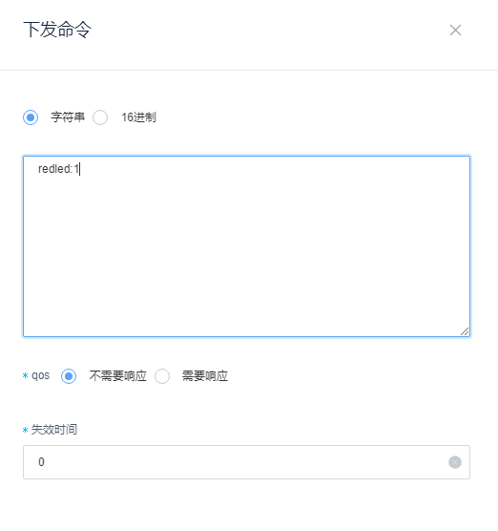

应用命令填写方式：

redled:{V}， 打开红灯；使用旋钮，范围0~250

greenled:{V}， 打开绿灯；使用旋钮，范围0~250

yellowed:{V}， 打开黄灯；开关开值1，开关关值0

blueled:{V}， 打开蓝灯；开关开值1，开关关值0

